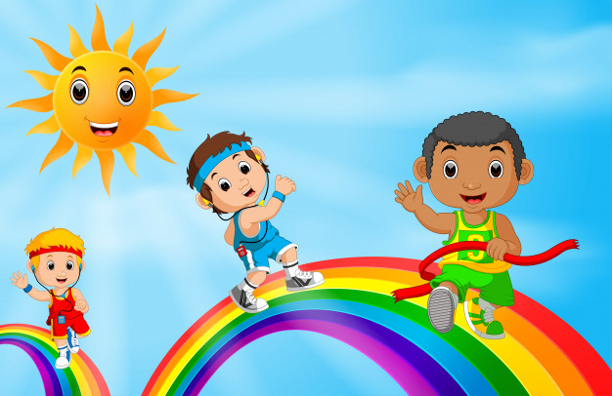
Сколько и как бегать дошкольнику.
Древнегреческие мудрецы говорили:
Хочешь быть здоровым - бегай!
Хочешь быть красивым – бегай!
Хочешь быть умным – бегай!

Бег – одно из важных для здоровья ребёнка движений, позволяющих хорошо регулировать нагрузку, укрепляющих сердечно – сосудистую и дыхательную системы, различные группы мышц, суставы и связки. Бег – естественное движение, привычное для детей с раннего возраста. Умение быстро и ловко бегать помогает ребёнку успешно участвовать в подвижных играх, эстафетах, спортивных упражнениях. Эффективен бег для воспитания выносливости, улучшения физической работоспособности. Привычка бегать поможет получить ежедневную дозу движений, необходимых для нормальной жизнедеятельности организма человека.
Бегать ребёнок начинает на втором году жизни. Иные дети предпочитают не идти, а бежать, так как в этом случае им легче сохранять равновесие. Бег малышей имеет ряд особенностей: они сильно наклоняются вперёд, широко расставляют ноги, сгибая их в коленях, шаги короткие, руки мало участвуют в движении, полёт почти не выражен. Затем в результате ежедневных упражнений бег становится более ритмичным, свободным, с выраженным полётом. Старшие дошкольники применяют рациональную технику бега в зависимости от конкретных условий, поэтому им удаётся бегать продолжительное время без появления признаков утомления. Это становится возможным потому, что бег является циклическим движением, в котором отталкивание от опоры ногой чередуется с полётом, дающим некоторую передышку работающим мышцам.
Правильной техникой обычного бега в среднем темпе является умение бегать легко, свободно, руки полусогнуты в локтях, движутся естественно вперёд до уровня груди несколько внутрь, затем отводятся локтями назад- в стороны. Нога ставится на переднюю часть стопы или с пятки с последующим мягким опусканием на всю ступню. Продолжительность бега постепенно возрастает с 10-15 секунд для детей 2-3 лет, до 35-40 секунд для шестилетних.
Медленный бег завоевал большую популярность за последнее время.
При этом надо длительно выдерживать небольшую скорость, не ускорять и не замедлять, бежать ритмично. Шаги короткие, отталкивание спокойное, полёт невысокий. Нога ставится эластично с пятки на переднюю часть стопы или сразу на всю стопу сверху вниз, чтобы вес тела распределялся равномерно. Длительность медленного бега для детей 2-3 лет -30-40 секунд, в 4-5 лет – до 1,5 минуты. Дошкольникам 5-6 лет после систематических упражнений доступен бег в течение 2-3 минут.
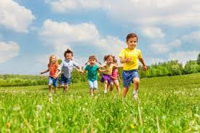
Для того чтобы дети овладели разными видами бега, необходимо создавать им соответствующие условия, обучать основным элементам техники, предлагать игры и упражнения, включающие бег.
Задания для детей следует разнообразить, чтобы не снижался интерес к бегу.
Консультацию подготовила:
инструктор по физической культуре
высшей категории Гущина С.Н.

